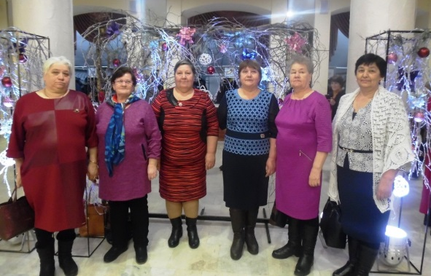

Концерт вокальной группы "Садко"

Группа пенсионеров нашего поселения побывала на концерте вокальной группы "Садко", которые выступали в ДК "Юбилейный" г. Воткинска. Встреча с талантливыми ребятами, которые выкладываются на сцене на все сто процентов, заряжая всех своей энергетикой, всем очень понравилась. В зале не было ни одного свободного места. В течение двух часов артисты Александр Бардин, Александр Лихацкий и Владимир Макаров пели свои собственные песни и танцевали. Все песни зажигательные и добрые, они написаны и спеты от души и с душой. Это нельзя сыграть. Это чувствуешь сразу. Но, чтобы реально оценить, всё это надо видеть самому! Огромное спасибо за организацию поездки Подгорных Л.С., Мочаловой Н.В., Колупаеву С.Л., Дурышеву В.Н. и водителю Васильеву М.Ф!

